TEORIA DE CONTROL – EJERCICIOS SISTEMAS DISCRETOS Y TRANSFORMADA Z

- Para un proceso definido por la siguiente ecuación de diferencias:

y[k] = x[k] + y[k-1] – ½ y[k-2]
Con una entrada dada por una onda muestreada para k=0,1,2,3,4....., se tiene la siguiente secuencia:
0,5 – 1 – 0,5 – (-0,5) – (-1) – (-0,5) – 0,5 – 1 – 0,5 – (- 0,5) – (-1) – (-0,5) etc.
Todos los valores son cero para valores de k negativos.
Determinar la salida del sistema.

- Para el siguiente sistema, obtener la ecuación en diferencias:
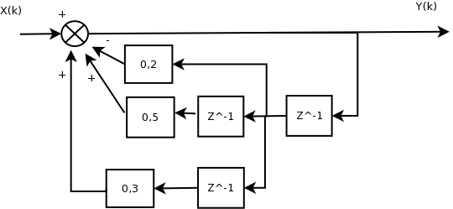
- Desarrolle la transformada z para una función rampa muestreada a intervalos de tiempo “T”

- Obtener la transformada z para:

f[k] = k + e ^-k
f(t) = t + e^-t
G(s) = 1 / (s+1)

- Determinar los valores inicial y final para:

F(z) = z^2 / [(z-1)*(z-0,5)]

- Determinar la transformada z de la secuencia de tiempo discreto:

“0,0,1,2,3,4, .........”

- Determinar la transformada z de la función muestreada siguiente:

“ t*e^(a*t)”.

- Obtener la antitransformada o transformada inversa para las siguientes funciones:

- F(z) = 2*z / (z^2 + z +1)
- F(z) = 5 / (z + 1)
- F(z) = 1 / (z + 1)
- F(z) = (2*z + 1) / (z^2 + 2)

